附件更正前技术要求
技术要求
黄铜材质成分要求
化学成分分析（%） | 标准要求
Cu | 57.0-60.0
Pb | 0．8-1．9
Fe | 小于等于0.5
杂质总和 | 小于等于1.0
必须提供 2022 年1月以来原材料HPb59-1铜材获得CMA认证的省级或以上第三方检测机构出具的材质分析报告、拉伸试验报告和金相分析报告。

1、铜闸阀（108）
1.1 公称压力：1.6MPa
工作介质：水
工作温度：-20~170℃
1.2 供货商提供的产品，在满足下列标准要求的前提下，应满足或高于本招标技术要求的规定。
产品设计标准：GB/T 8464-2023《铁制、铜制和不锈钢制螺纹连接阀门》
产品检验标准：GB/T 13927-2022《工业阀门压力试验》
铜合金铸件标准：GB/T12225-2018《通用阀门 铜合金铸件技术条件》
铜合金锻件标准：GB/T29528-2013《阀门用铜合金锻件技术条件》
螺纹标准：GB/T 7306.2-2000《55°密封管螺纹 第2部分：圆锥内螺纹与圆锥外螺纹》
卫生标准：《生活饮用水输配水设备及防护材料卫生安全评价规范》（2001）
1.3 铜闸阀密封面必须在阀体、阀瓣（闸板）直接加工而成。
1.4 铜闸阀的开启高度必须高于通道，关闭时，闸板密封面中心线应高于闸阀密封面中心线。
1.5 铜闸阀采用填料式结构。
1.6 铜闸阀，闸阀的壳体、阀盖毛坯均需采用热锻压成型，阀体上锻造“商标、口径、压力等级”等永久标记。
1.7 铜闸阀各参数都不得小于下表中规定数值，各零部件材料按表格所列
部件名称 | 材质
阀体 | HPb59-1
闸板 | HPb59-1
阀盖 | HPb59-1
阀杆 | HPb59-1
填料 | PTFE
手轮 | 铸铁或钢制  （表面喷塑）
锁紧螺母 | 不锈钢
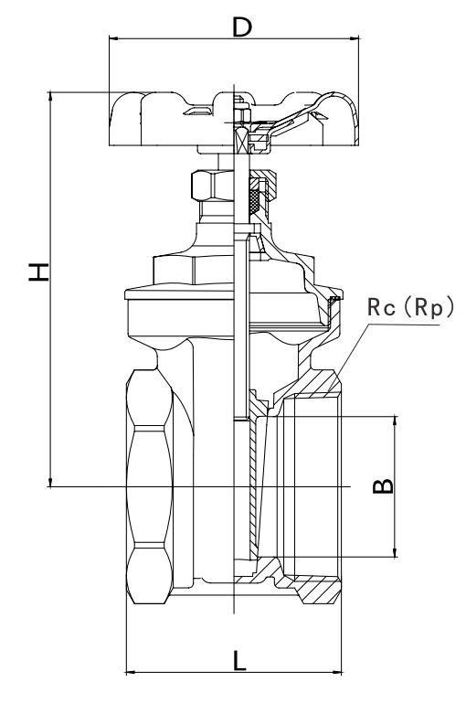
铜闸阀（型号Z15W-16T）
规格 | 通径B | 长度L | 阀杆最小直径 | 不含手轮总重量 | 螺纹
DN15 | 12.8mm | 45mm | 6mm | 201g | Rc
DN20 | 17mm | 49.5mm | 6.5mm | 267g | Rc
DN25 | 21mm | 55mm | 7.5mm | 366g | Rc
DN32 | 27mm | 59.5mm | 8.5mm | 545g | Rc
DN40 | 34mm | 63mm | 9.5mm | 727g | Rc
DN50 | 45mm | 69mm | 10.5mm | 1106g | Rc
DN65 | 56mm | 88mm | 12mm | 2089g | Rp
DN80 | 68mm | 95mm | 13.5mm | 2953g | Rp
DN100 | 90mm | 114mm | 15mm | 5111g | Rp

1.8铜闸阀所有规格都具有CMA认证的第三方检测机构出具的检测报告，提供2022年1月以来第三方检测机构出具的合格检测报告。

2、卧式铜止回阀（401）
2.1 工作介质：水
工作温度：-20~150℃
公称压力：1.6MPa
2.2 供货商提供的产品，在满足下列标准要求的前提下，应满足或高于本招标技术要求的规定。
产品设计标准：GB/T 8464-2023《铁制、铜制和不锈钢制螺纹连接阀门国家标准》
产品检验标准：GB/T 13927-2022《工业阀门压力试验国家标准》
铜合金锻件标准：GB/T29528-2013《阀门用铜合金锻件技术条件》
螺纹标准：GB/T 7307-2001 《55°非密封管螺纹》、GB/T 7306.2-2000《55°密封管螺纹 第2部分：圆锥内螺纹与圆锥外螺纹》
卫生标准：《生活饮用水输配水设备及防护材料卫生安全评价规范》（2001）
2.3阀体、阀盖要求红冲热锻一次成型，阀体上锻造“商标、口径、压力等级”等永久标记。
2.4止回阀各参数都不得小于下表中规定数值, 各零部件材料按表格所列
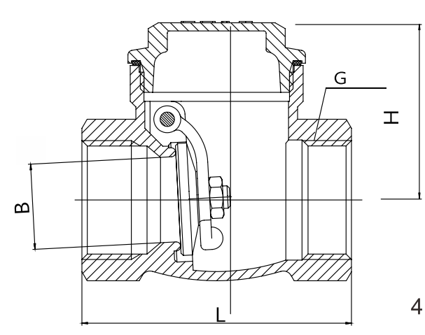
部件名称 | 材质
阀体 | HPb59-1
阀盖 | HPb59-1
摇杆 | HPb59-1
阀瓣 | HPb59-1
螺母 | HPb59-1
芯轴 | 304不锈钢
体盖密封圈 | PTFE聚四氟乙烯

卧式铜止回阀（型号H14W-16T）
规格 | 通径B | 长度L | 总重量 | 螺纹
DN15 | 13mm | 50mm | 184g | G
DN20 | 19mm | 60mm | 280g | G
DN25 | 25mm | 74mm | 445g | G
DN32 | 30mm | 84mm | 645g | G
DN40 | 36mm | 94mm | 907g | G
DN50 | 46mm | 114mm | 1410g | G
DN65 | 65mm | 146mm | 2820g | Rc
DN80 | 80mm | 165mm | 5200g | Rc
DN100 | 100mm | 192mm | 8975g | Rc
2.5卧式铜止回阀所有规格都具有CMA认证的第三方检测机构出具的检测报告，提供2022年1月以来第三方检测机构出具的合格检测报告。

3、表前止回阀（420）
3.1工作介质：水
工作温度：0~90℃
公称压力：1.6MPa
最小开启压力：0.04MPa
3.2供货商提供的产品，在满足下列标准要求的前提下，应满足或高于本招标技术要求的规定。
产品设计标准：GB/T 8464-2023《铁制、铜制和不锈钢制螺纹连接阀门国家标准》
产品检验标准：GB/T 13927-2022《工业阀门压力试验国家标准》
铜合金锻件标准：GB/T29528-2013《阀门用铜合金锻件技术条件》
外螺纹标准：GB/T 7306.2-2000《55°密封管螺纹 第2部分：圆锥内螺纹与圆锥外螺纹》
内螺纹标准：GB/T 7307-2001 《55°非密封管螺纹》
卫生标准：《生活饮用水输配水设备及防护材料卫生安全评价规范》（2001）
阀体红冲热锻一次成型，阀体上锻造“商标、口径、压力规格、水流方向”等永久标记。
3.3表前止回阀各参数都不得小于下表中规定数值，各零部件材料按表格所列

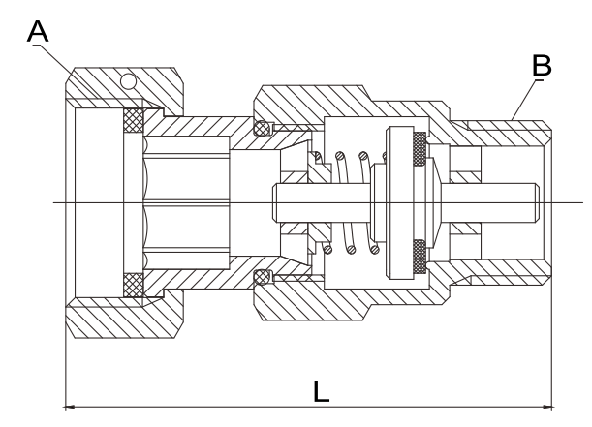
部件名称 | 材质
阀体 | HPb59-1
阀盖 | HPb59-1
螺母 | HPb59-1
阀瓣 | 硅橡胶
阀瓣架 | HPb59-1
密封垫圈 | 丁腈橡胶或三元乙丙橡胶

表前止回阀（型号H22X-16T）
规格 | 长度L | 内螺纹A | 外螺纹B | 总重量
DN15 | 63mm | G3/4 | R1/2 | 160g
DN20 | 65mm | G1 | R3/4 | 260g

4、黄铜减压阀（718）
4.1 工作介质：水
工作温度：0~80℃
最大进口压力：1.6MPa
当进口压力为1.6MPa时，出口压力可调范围为0.15~0.45MPa
4.2 供货商提供的产品，在满足下列标准要求的前提下，应满足或高于本招标技术要求的规定。
产品设计符合标准：GB/T12244－2006《减压阀一般要求》
产品检验标准：GB/T 13927-2022《工业阀门压力试验》
铜合金锻件标准：GB/T29528-2013《阀门用铜合金锻件技术条件》
螺纹标准：GB/T 7307-2001 《55°非密封管螺纹》
卫生标准：《生活饮用水输配水设备及防护材料卫生安全评价规范》（2001）
4.3 减压阀采用膜片式结构
4.4 减压阀的可调装置需配备专用工具方可调节压力，避免无关人员误操作。
4.5阀体、阀盖要求红冲热锻一次成型，阀体上锻造“商标、口径、水流方向、压力等级”等永久标记。
4.6减压阀各参数都不得小于下表中规定数值, 各零部件材料按表格所列
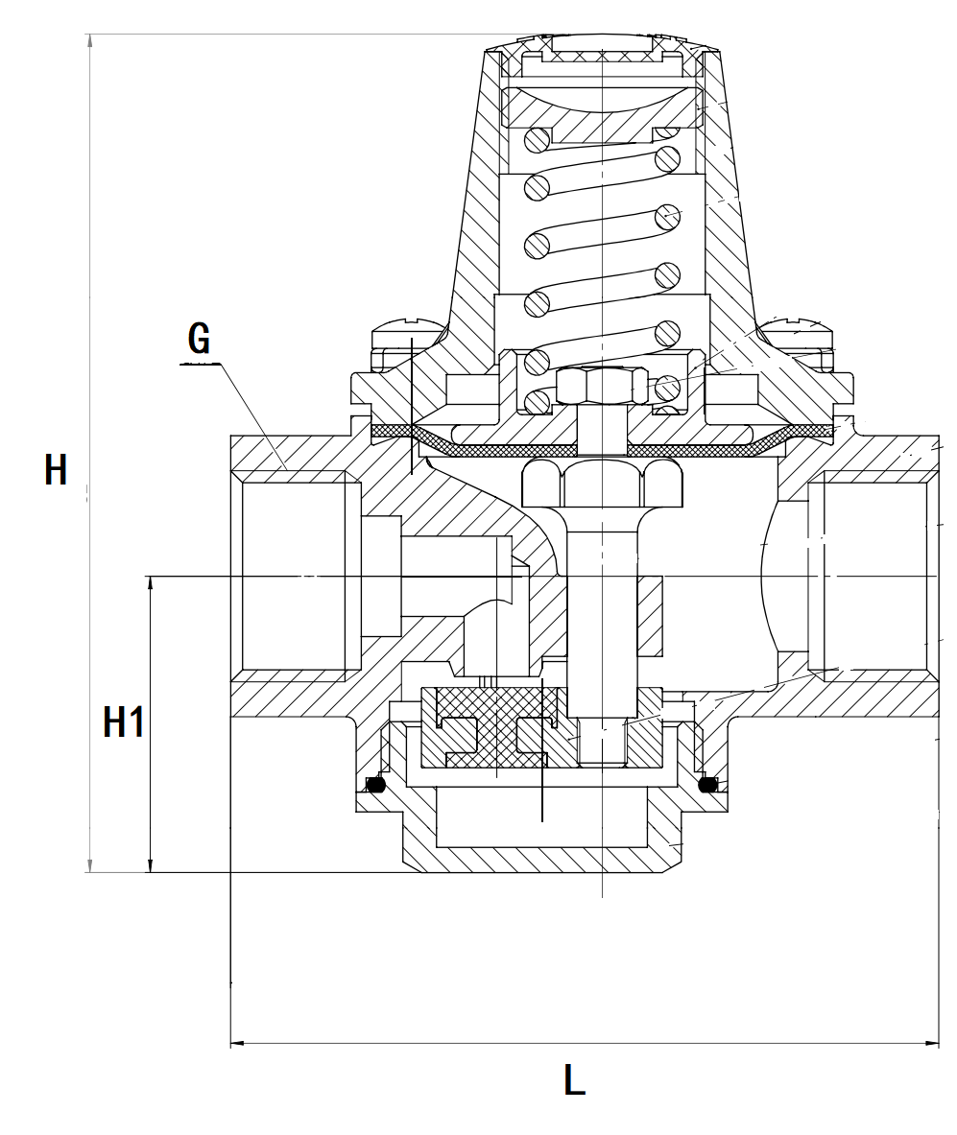
部件名称 | 材质
阀体 | HPb59-1
上阀盖 | HPb59-1
下阀盖 | HPb59-1
弹簧 | 304不锈钢
阀瓣座 | HPb59-1
阀瓣 | 丁腈橡胶或三元乙丙橡胶
阀杆 | HPb59-1
膜片 | 丁腈橡胶+尼龙网
密封垫片 | 丁腈橡胶或三元乙丙橡胶
膜片法兰 | HPb59-1
调压弹簧 | 304不锈钢
防护盖 | ABS

黄铜减压阀（型号Y13X-16T）
规格 | 长度L | 高度H | 总重量（g） | 螺纹
DN15 | 70mm | 82mm | 520g | G
DN20 | 76mm | 94mm | 666g | G
DN25 | 88mm | 115mm | 1163g | G
DN32 | 105mm | 158mm | 2005g | G
DN40 | 124mm | 177mm | 2972g | G
DN50 | 147mm | 208mm | 4974g | G
4.7减压阀所有规格都具有CMA认证的第三方检测机构出具的检测报告，提供2022年1月以来第三方检测机构出具的合格检测报告。

4、黄铜减压阀（大流量760）
4.1 工作介质：水
工作温度：0~80℃
最大进口压力：1.6MPa
当进口压力为1.6MPa时，出口压力可调范围为0.15~0.45MPa
4.2 供货商提供的产品，在满足下列标准要求的前提下，应满足或高于本招标技术要求的规定。
产品设计符合标准：GB/T12244－2006《减压阀一般要求》
产品检验标准：GB/T 13927-2022《工业阀门压力试验》
铜合金锻件标准：GB/T29528-2013《阀门用铜合金锻件技术条件》
螺纹标准：GB/T 7307-2001 《55°非密封管螺纹》
卫生标准：《生活饮用水输配水设备及防护材料卫生安全评价规范》（2001）
4.3 减压阀采用活塞式斜体设计结构
4.4 减压阀的可调装置需配备专用工具方可调节压力，避免无关人员误操作。
4.5阀体、阀盖要求红冲热锻一次成型，阀体上锻造“商标、口径、水流方向、压力等级”等永久标记。
4.6减压阀各参数都不得小于下表中规定数值,各零部件材料按表格所列
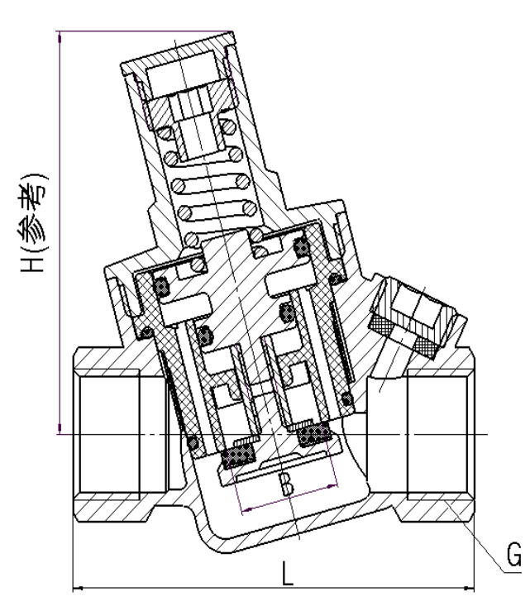
部件名称 | 材质
阀体 | HPb59-1
阀盖 | HPb59-1
活塞 | HPb59-1
阀芯架 | PC
O型圈 | 丁腈橡胶或三元乙丙橡胶
阀瓣座 | HPb59-1
阀瓣 | 丁腈橡胶或三元乙丙橡胶
过滤网 | 304
密封垫片 | 丁腈橡胶或三元乙丙橡胶
堵头 | HPb59-1
调压弹簧 | 304不锈钢
调压螺栓 | HPb59-1
防护盖 | HPb59-1

黄铜减压阀（大流量）（型号Y13X-16T）
规格 | 通径B | 长度L | 总重量 | 流通能力Cv值 | 螺纹
DN15 | 17mm | 69mm | 342g | 1.6m³/h | G
DN20 | 17mm | 72mm | 367g | 3m³/h | G
DN25 | 19mm | 76mm | 530g | 4.7m³/h | G
DN32 | 30mm | 102mm | 1144g | 6m³/h | G
DN40 | 30mm | 104mm | 1252g | 9m³/h | G
DN50 | 38mm | 118mm | 1800g | 13.5m³/h | G
4.7黄铜减压阀（大流量）各规格流通能力Cv值，提供2022年以来具有CMA认证的第三方检测机构出具的检测报告。

5.铜法兰止回阀（409）
5.1 工作介质：水
工作温度：-20~150℃
公称压力：1.6MPa
5.2 供货商提供的产品，在满足下列标准要求的前提下，应满足或高于本招标技术要求的规定。
产品设计标准：GB/T 8464-2023《铁制、铜制和不锈钢制螺纹连接阀门国家标准》
产品检验标准：GB/T 13927-2022《工业阀门压力试验国家标准》
铜合金铸件标准：GB/T12225-2018《通用阀门 铜合金铸件技术条件》
法兰标准：GB/T15530.1-2008《铜合金整体铸造法兰》
卫生标准：《生活饮用水输配水设备及防护材料卫生安全评价规范》（2001）
5.3阀体、阀盖要求整体铸造成型，阀体上铸造“商标、口径、压力等级”等永久标记。
5.4止回阀各参数都不得小于下表中规定数值, 各零部件材料按表格所列
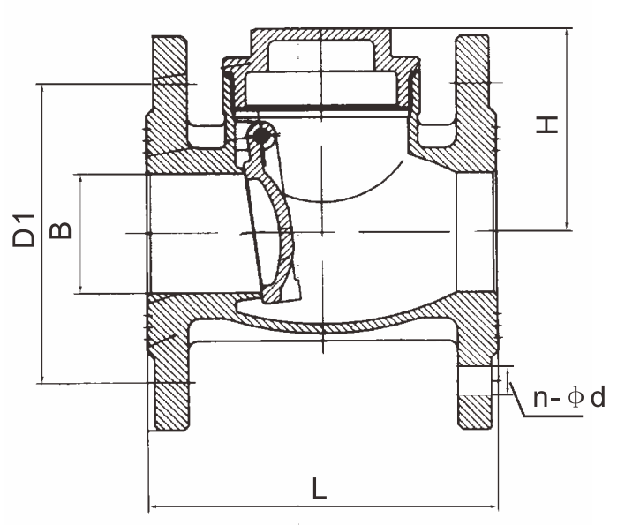
部件名称 | 材质
阀体 | ZCuZn40Pb2
阀盖 | ZCuZn40Pb2
摇杆 | HPb59-1
阀瓣 | ZCuZn40Pb2
螺母 | HPb59-1
芯轴 | 304不锈钢
体盖密封圈 | PTFE聚四氟乙烯

铜法兰止回阀（型号H44W-16T）
规格 | 通径B | 长度L | 高度H | D1 | 总重量 | n-∅d
DN50 | 50mm | 146mm | 85.5mm | 125mm | 6835g | 4-∅18
DN65 | 65mm | 164mm | 94mm | 145mm | 9150g | 4-∅18

6、黄铜排气阀（705）
6.1 工作介质：水
工作温度：0~90℃
公称压力：1.6MPa
6.2 供货商提供的产品，在满足下列标准要求的前提下，应满足或高于本招标技术要求的规定。
产品设计标准：JB/T13459-2018《铜制浮子式自动排气阀》
产品检验标准：GB/T 13927-2022《工业阀门压力试验国家标准》
铜合金锻件标准：GB/T29528-2013《阀门用铜合金锻件技术条件》
螺纹标准：GB/T 7306.2-2000《55°密封管螺纹 第2部分：圆锥内螺纹与圆锥外螺纹》
卫生标准：GB/T 17219-1998《生活饮用水输配水设备及防护材料的安全性评价标准》
6.3阀体要求红冲热锻一次成型，阀体上锻造“商标、压力等级、使用温度”等永久标记。
6.4黄铜排气阀所有规格都具有CMA认证的第三方检测机构出具的检测报告，提2022年1月以来第三方检测机构出具的合格检测报告。
名称 | 材料
阀盖 | HPb59-1
阀体 | HPb59-1
阀座 | HPb59-1
阀杆 | HPb59-1
螺纹接头 | HPb59-1
O型圈 | 丁腈橡胶或三元乙丙橡胶
弹簧 | 304不锈钢
浮子 | 聚丙烯
过滤网 | 304不锈钢
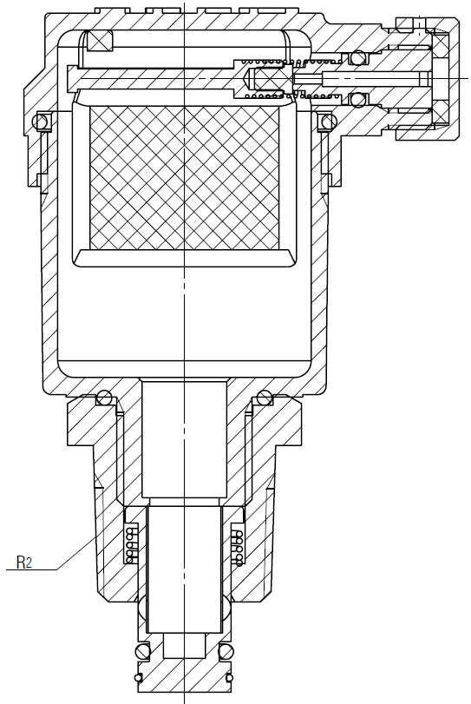

7、铜法兰闸阀（106）
7.1 公称压力：1.6MPa
工作介质：水
工作温度：-20~110℃
7.2 供货商提供的产品，在满足下列标准要求的前提下，应满足或高于本招标技术要求的规定。
产品设计标准：GB/T 8464-2023《铁制、铜制和不锈钢制螺纹连接阀门》
产品检验标准：GB/T 13927-2022《工业阀门压力试验》
铜合金铸件标准：GB/T12225-2018《通用阀门 铜合金铸件技术条件》
法兰标准：GB/T15530.1-2008《铜合金整体铸造法兰》
卫生标准：《生活饮用水输配水设备及防护材料卫生安全评价规范》（2001）
7.3 铜法兰闸阀密封面必须在阀体、阀瓣（闸板）直接加工而成。
7.4 铜法兰闸阀的开启高度必须高于通道，关闭时，闸板密封面中心线应高于闸阀密封面中心线。
7.5 铜法兰闸阀采用填料结构。
7.6 铜法兰闸阀，闸阀的壳体、阀盖毛坯均需采用整体铸造成型，阀体上铸造“商标、口径、压力等级”等永久标记。
7.7 铜法兰闸阀各参数都不得小于下表中规定数值，各零部件材料按表格所列
黄铜法兰闸阀 | DN40-DN100
名称 | 材料
阀体 | ZCuZn40Pb2
阀盖 | HPb59-1
闸板 | HPb59-1
阀杆 | 不锈钢20Cr13
填料 | PTFE聚四氟乙烯
手轮 | 铸铁或钢制  （表面喷塑）
螺母 | 不锈钢
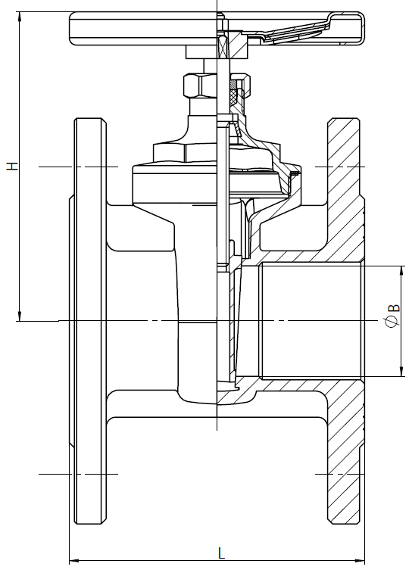
黄铜法兰闸阀DN40-DN100

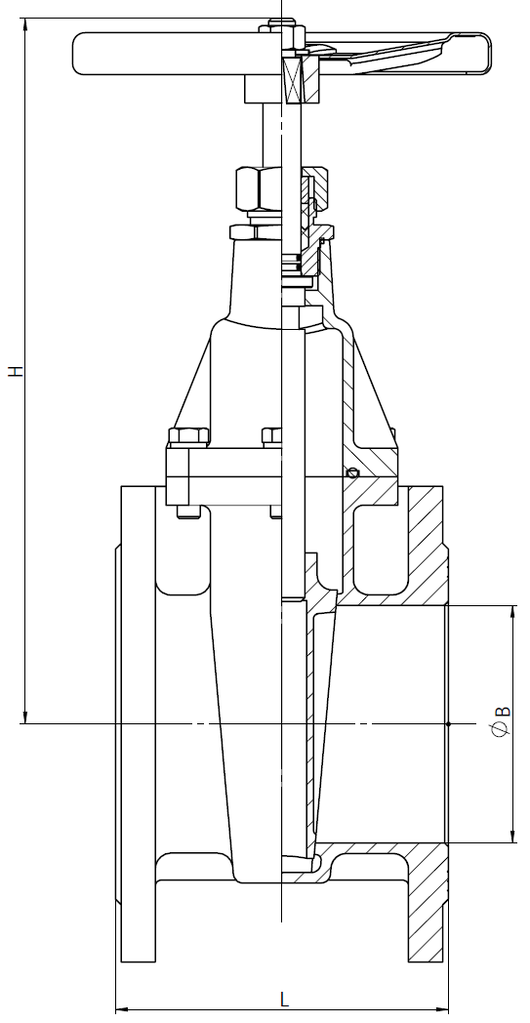
黄铜法兰闸阀 | DN125-DN200
名称 | 材料
阀体 | ZCuZn40Pb2
阀盖 | ZCuZn40Pb2
闸板 | ZCuZn40Pb2
阀杆 | 不锈钢20Cr13
填料 | PTFE聚四氟乙烯
手轮 | 铸铁或钢制  （表面喷塑）
螺母 | 不锈钢
黄铜法兰闸阀DN125-DN200

黄铜法兰闸阀（型号Z45W-16T）
规格 | 通径B | 长度L | 高度H | 法兰标准 | 不含手轮总重量
DN40 | 38mm | 120mm | 137mm | GB/T15530.1-2008 | 4520g
DN50 | 45mm | 120mm | 126mm | GB/T15530.1-2008 | 5600g
DN65 | 56mm | 140mm | 158mm | GB/T15530.1-2008 | 7680g
DN80 | 65mm | 160mm | 198mm | GB/T15530.1-2008 | 9380g
DN100 | 90mm | 180mm | 230mm | GB/T15530.1-2008 | 13590g
DN125 | 125mm | 175mm | 375mm | GB/T15530.1-2008 | 27375g
DN150 | 150mm | 200mm | 420mm | GB/T15530.1-2008 | 39280g
DN200 | 200mm | 245mm | 709mm | GB/T15530.1-2008 | 72150g

8、黄铜过滤器（606）
8.1 公称压力：1.6MPa
工作介质：水
工作温度：-20~150℃
8.2 供货商提供的产品，在满足下列标准要求的前提下，应满足或高于本招标技术要求的规定。
产品设计标准：QB/T4507-2013《水暖管道配件铜制过滤器》
产品检验标准：GB/T 13927-2022《工业阀门压力试验》
铜合金锻件标准：GB/T29528-2013《阀门用铜合金锻件技术条件》
螺纹标准：GB/T 7307-2001 《55°非密封管螺纹》
卫生标准：《生活饮用水输配水设备及防护材料卫生安全评价规范》（2001）
8.3 阀体、阀盖要求红冲热锻一次成型，阀体上锻造“商标、口径、水流方向、压力等级”等永久标记。
8.4 黄铜过滤器各参数都不得小于下表中规定数值,各零部件材料按表格所列

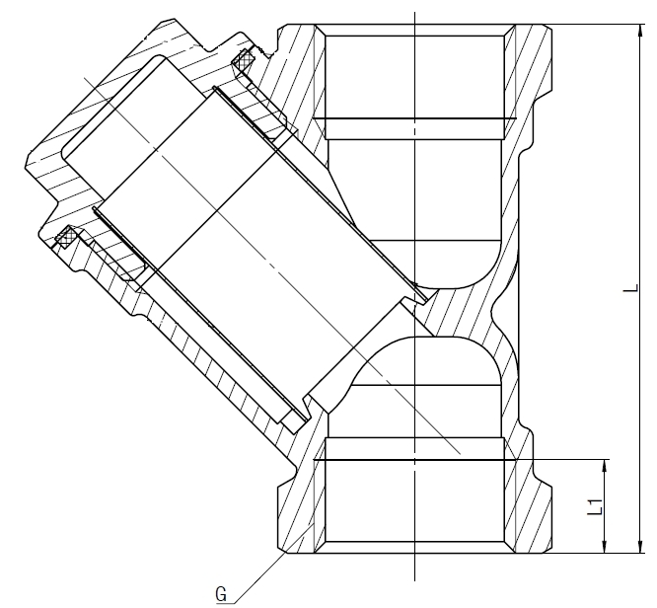
部件名称 | 材质
阀体 | HPb59-1
阀盖 | HPb59-1
体盖密封圈 | PTFE聚四氟乙烯
过滤网 | 304不锈钢

黄铜过滤器（型号SY11-16T）
规格 | 长度L | 目数 | 总重量 | 螺纹
DN25 | 82mm | 18 | 386g | G
DN40 | 101mm | 18 | 729g | G
DN50 | 123mm | 18 | 1186g | G
8.6黄铜过滤器所有规格都具有CMA认证的第三方检测机构出具的检测报告，提供2022年1月以来第三方检测机构出具的合格检测报告。

9、黄铜截止阀（301）
9.1 公称压力：1.6MPa
工作介质：水
工作温度：0~80℃
9.2供货商提供的产品，在满足下列标准要求的前提下，应满足或高于本招标技术要求的规定。
产品设计标准：GB/T 8464-2023《铁制、铜制和不锈钢制螺纹连接阀门》
产品检验标准：GB/T 13927-2022《工业阀门压力试验》
铜合金锻件标准：GB/T29528-2013《阀门用铜合金锻件技术条件》
螺纹标准：：GB/T 7307-2001 《55°非密封管螺纹》
卫生标准：《生活饮用水输配水设备及防护材料卫生安全评价规范》（2001）
9.3壳体、阀盖毛坯均需采用热锻压成型，阀体上锻造“商标、口径、压力等级”等永久标记。
9.4截止止回阀各参数都不得小于下表中规定数值,各零部件材料按表格所列

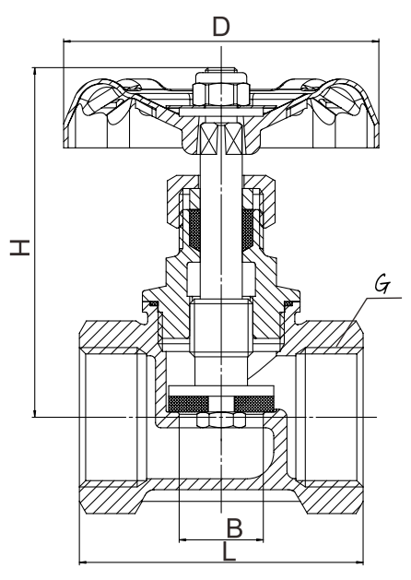
部件名称 | 材质
阀体 | HPb59-1
阀盖 | HPb59-1
阀杆 | HPb59-1
阀瓣 | PTFE聚四氟乙烯或三元乙丙
阀瓣座 | HPb59-1
填料 | PTFE聚四氟乙烯
手轮 | 铸铁或钢制  （表面喷塑）
锁紧螺母 | 不锈钢
黄铜截止阀（型号J11F-16T）
规格 | 通径B | 长度L | 阀杆最小直径 | 总重量（g） | 螺纹
DN15 | 12mm | 46mm | 6mm | 211 | G
DN20 | 16mm | 54mm | 6.5mm | 300 | G
DN25 | 20mm | 67mm | 7.5mm | 465 | G
DN32 | 27mm | 77mm | 8.5mm | 745 | G
DN40 | 34mm | 83mm | 9.5mm | 1068 | G
DN50 | 43mm | 104mm | 10.5mm | 1750 | G

更正后技术要求
技术要求
黄铜材质成分要求
化学成分分析（%） | 标准要求
Cu | 57.0-60.0
Pb | 0．8-1．9
Fe | 小于等于0.5
杂质总和 | 小于等于1.0
必须提供 2022 年1月以来原材料HPb59-1铜材获得CMA认证的省级或以上第三方检测机构出具的材质分析报告、拉伸试验报告和金相分析报告。

1、铜闸阀（108）
1.1 公称压力：1.6MPa
工作介质：水
工作温度：-20~120℃
1.2 供货商提供的产品，在满足下列标准要求的前提下，应满足或高于本招标技术要求的规定。
产品设计标准：GB/T 8464-2023《铁制、铜制和不锈钢制螺纹连接阀门》
产品检验标准：GB/T 13927-2022《工业阀门压力试验》
铜合金铸件标准：GB/T12225-2018《通用阀门 铜合金铸件技术条件》
铜合金锻件标准：GB/T29528-2013《阀门用铜合金锻件技术条件》
螺纹标准：GB/T 7306.2-2000《55°密封管螺纹 第2部分：圆锥内螺纹与圆锥外螺纹》
卫生标准：《生活饮用水输配水设备及防护材料卫生安全评价规范》（2001）
1.3 铜闸阀密封面必须在阀体、阀瓣（闸板）直接加工而成。
1.4 铜闸阀的开启高度必须高于通道，关闭时，闸板密封面中心线应高于闸阀密封面中心线。
1.5 铜闸阀采用填料式结构。
1.6 铜闸阀，闸阀的壳体、阀盖毛坯均需采用热锻压成型，阀体上锻造“商标、口径、压力等级”等永久标记。
1.7 铜闸阀各参数都不得小于下表中规定数值，各零部件材料按表格所列
部件名称 | 材质
阀体 | HPb59-1
闸板 | HPb59-1
阀盖 | HPb59-1
阀杆 | HPb59-1
填料 | PTFE
手轮 | 铸铁或钢制  （表面喷塑）
锁紧螺母 | 不锈钢
铜闸阀（型号Z15W-16T）
规格 | 通径B | 长度L | 阀杆最小直径 | 不含手轮总重量 | 螺纹
DN15 | 12.8mm | 45mm | 6mm | 201g | Rc
DN20 | 17mm | 49.5mm | 6.5mm | 267g | Rc
DN25 | 21mm | 55mm | 7.5mm | 366g | Rc
DN32 | 27mm | 59.5mm | 8.5mm | 545g | Rc
DN40 | 34mm | 63mm | 9.5mm | 727g | Rc
DN50 | 45mm | 69mm | 10.5mm | 1106g | Rc
DN65 | 56mm | 88mm | 12mm | 2089g | Rp
DN80 | 68mm | 95mm | 13.5mm | 2953g | Rp
DN100 | 90mm | 114mm | 15mm | 5111g | Rp

1.8铜闸阀所有规格都具有CMA认证的第三方检测机构出具的检测报告，提供2022年1月以来第三方检测机构出具的合格检测报告。

2、卧式铜止回阀（401）
2.1 工作介质：水
工作温度：-20~120℃
公称压力：1.6MPa
2.2 供货商提供的产品，在满足下列标准要求的前提下，应满足或高于本招标技术要求的规定。
产品设计标准：GB/T 8464-2023《铁制、铜制和不锈钢制螺纹连接阀门国家标准》
产品检验标准：GB/T 13927-2022《工业阀门压力试验国家标准》
铜合金锻件标准：GB/T29528-2013《阀门用铜合金锻件技术条件》
螺纹标准：GB/T 7307-2001 《55°非密封管螺纹》、GB/T 7306.2-2000《55°密封管螺纹 第2部分：圆锥内螺纹与圆锥外螺纹》
卫生标准：《生活饮用水输配水设备及防护材料卫生安全评价规范》（2001）
2.3阀体、阀盖要求红冲热锻一次成型，阀体上锻造“商标、口径、压力等级”等永久标记。
2.4止回阀各参数都不得小于下表中规定数值, 各零部件材料按表格所列
部件名称 | 材质
阀体 | HPb59-1
阀盖 | HPb59-1
摇杆 | HPb59-1
阀瓣 | HPb59-1
螺母 | HPb59-1
芯轴 | 304不锈钢
体盖密封圈 | PTFE聚四氟乙烯

卧式铜止回阀（型号H14W-16T）
规格 | 通径B | 长度L | 总重量 | 螺纹
DN15 | 13mm | 50mm | 184g | G
DN20 | 19mm | 60mm | 280g | G
DN25 | 25mm | 74mm | 445g | G
DN32 | 30mm | 84mm | 645g | G
DN40 | 36mm | 94mm | 907g | G
DN50 | 46mm | 114mm | 1410g | G
DN65 | 65mm | 146mm | 2820g | Rc
DN80 | 80mm | 165mm | 5200g | Rc
DN100 | 100mm | 192mm | 8975g | Rc
2.5卧式铜止回阀所有规格都具有CMA认证的第三方检测机构出具的检测报告，提供2022年1月以来第三方检测机构出具的合格检测报告。

3、表前止回阀（420）
3.1工作介质：水
工作温度：-20~120℃
公称压力：1.6MPa
最小开启压力：0.04MPa
3.2供货商提供的产品，在满足下列标准要求的前提下，应满足或高于本招标技术要求的规定。
产品设计标准：GB/T 8464-2023《铁制、铜制和不锈钢制螺纹连接阀门国家标准》
产品检验标准：GB/T 13927-2022《工业阀门压力试验国家标准》
铜合金锻件标准：GB/T29528-2013《阀门用铜合金锻件技术条件》
外螺纹标准：GB/T 7306.2-2000《55°密封管螺纹 第2部分：圆锥内螺纹与圆锥外螺纹》
内螺纹标准：GB/T 7307-2001 《55°非密封管螺纹》
卫生标准：《生活饮用水输配水设备及防护材料卫生安全评价规范》（2001）
阀体红冲热锻一次成型，阀体上锻造“商标、口径、压力规格、水流方向”等永久标记。
3.3表前止回阀各参数都不得小于下表中规定数值，各零部件材料按表格所列

部件名称 | 材质
阀体 | HPb59-1
阀盖 | HPb59-1
螺母 | HPb59-1
阀瓣 | 硅橡胶
阀瓣架 | HPb59-1
密封垫圈 | 丁腈橡胶或三元乙丙橡胶

表前止回阀（型号H22X-16T）
规格 | 长度L | 内螺纹A | 外螺纹B | 总重量
DN15 | 63mm | G3/4 | R1/2 | 160g
DN20 | 65mm | G1 | R3/4 | 260g

4、黄铜减压阀（718）
4.1 工作介质：水
工作温度：-20~120℃
最大进口压力：1.6MPa
当进口压力为1.6MPa时，出口压力可调范围为0.15~0.45MPa
4.2 供货商提供的产品，在满足下列标准要求的前提下，应满足或高于本招标技术要求的规定。
产品设计符合标准：GB/T12244－2006《减压阀一般要求》
产品检验标准：GB/T 13927-2022《工业阀门压力试验》
铜合金锻件标准：GB/T29528-2013《阀门用铜合金锻件技术条件》
螺纹标准：GB/T 7307-2001 《55°非密封管螺纹》
卫生标准：《生活饮用水输配水设备及防护材料卫生安全评价规范》（2001）
4.3 减压阀采用膜片式结构
4.4 减压阀的可调装置需配备专用工具方可调节压力，避免无关人员误操作。
4.5阀体、阀盖要求红冲热锻一次成型，阀体上锻造“商标、口径、水流方向、压力等级”等永久标记。
4.6减压阀各参数都不得小于下表中规定数值, 各零部件材料按表格所列
部件名称 | 材质
阀体 | HPb59-1
上阀盖 | HPb59-1
下阀盖 | HPb59-1
弹簧 | 304不锈钢
阀瓣座 | HPb59-1
阀瓣 | 丁腈橡胶或三元乙丙橡胶
阀杆 | HPb59-1
膜片 | 丁腈橡胶+尼龙网
密封垫片 | 丁腈橡胶或三元乙丙橡胶
膜片法兰 | HPb59-1
调压弹簧 | 304不锈钢
防护盖 | ABS

黄铜减压阀（型号Y13X-16T）
规格 | 长度L | 高度H | 总重量（g） | 螺纹
DN15 | 70mm | 82mm | 520g | G
DN20 | 76mm | 94mm | 666g | G
DN25 | 88mm | 115mm | 1163g | G
DN32 | 105mm | 158mm | 2005g | G
DN40 | 124mm | 177mm | 2972g | G
DN50 | 147mm | 208mm | 4974g | G
4.7减压阀所有规格都具有CMA认证的第三方检测机构出具的检测报告，提供2022年1月以来第三方检测机构出具的合格检测报告。

4、黄铜减压阀（大流量760）
4.1 工作介质：水
工作温度：-20~120℃
最大进口压力：1.6MPa
当进口压力为1.6MPa时，出口压力可调范围为0.15~0.45MPa
4.2 供货商提供的产品，在满足下列标准要求的前提下，应满足或高于本招标技术要求的规定。
产品设计符合标准：GB/T12244－2006《减压阀一般要求》
产品检验标准：GB/T 13927-2022《工业阀门压力试验》
铜合金锻件标准：GB/T29528-2013《阀门用铜合金锻件技术条件》
螺纹标准：GB/T 7307-2001 《55°非密封管螺纹》
卫生标准：《生活饮用水输配水设备及防护材料卫生安全评价规范》（2001）
4.3 减压阀采用活塞式斜体设计结构
4.4 减压阀的可调装置需配备专用工具方可调节压力，避免无关人员误操作。
4.5阀体、阀盖要求红冲热锻一次成型，阀体上锻造“商标、口径、水流方向、压力等级”等永久标记。
4.6减压阀各参数都不得小于下表中规定数值,各零部件材料按表格所列
部件名称 | 材质
阀体 | HPb59-1
阀盖 | HPb59-1
活塞 | HPb59-1
阀芯架 | PC
O型圈 | 丁腈橡胶或三元乙丙橡胶
阀瓣座 | HPb59-1
阀瓣 | 丁腈橡胶或三元乙丙橡胶
过滤网 | 304
密封垫片 | 丁腈橡胶或三元乙丙橡胶
堵头 | HPb59-1
调压弹簧 | 304不锈钢
调压螺栓 | HPb59-1
防护盖 | HPb59-1

黄铜减压阀（大流量）（型号Y13X-16T）
规格 | 通径B | 长度L | 总重量 | 流通能力Cv值 | 螺纹
DN15 | 17mm | 69mm | 342g | 1.6m³/h | G
DN20 | 17mm | 72mm | 367g | 3m³/h | G
DN25 | 19mm | 76mm | 530g | 4.7m³/h | G
DN32 | 30mm | 102mm | 1144g | 6m³/h | G
DN40 | 30mm | 104mm | 1252g | 9m³/h | G
DN50 | 38mm | 118mm | 1800g | 13.5m³/h | G
4.7黄铜减压阀（大流量）各规格流通能力Cv值，提供2022年以来具有CMA认证的第三方检测机构出具的检测报告。

5.铜法兰止回阀（409）
5.1 工作介质：水
工作温度：-20~120℃
公称压力：1.6MPa
5.2 供货商提供的产品，在满足下列标准要求的前提下，应满足或高于本招标技术要求的规定。
产品设计标准：GB/T 8464-2023《铁制、铜制和不锈钢制螺纹连接阀门国家标准》
产品检验标准：GB/T 13927-2022《工业阀门压力试验国家标准》
铜合金铸件标准：GB/T12225-2018《通用阀门 铜合金铸件技术条件》
法兰标准：GB/T15530.1-2008《铜合金整体铸造法兰》
卫生标准：《生活饮用水输配水设备及防护材料卫生安全评价规范》（2001）
5.3阀体、阀盖要求整体铸造成型，阀体上铸造“商标、口径、压力等级”等永久标记。
5.4止回阀各参数都不得小于下表中规定数值, 各零部件材料按表格所列
部件名称 | 材质
阀体 | ZCuZn40Pb2
阀盖 | ZCuZn40Pb2
摇杆 | HPb59-1
阀瓣 | ZCuZn40Pb2
螺母 | HPb59-1
芯轴 | 304不锈钢
体盖密封圈 | PTFE聚四氟乙烯

铜法兰止回阀（型号H44W-16T）
规格 | 通径B | 长度L | 高度H | D1 | 总重量 | n-∅d
DN50 | 50mm | 146mm | 85.5mm | 125mm | 6835g | 4-∅18
DN65 | 65mm | 164mm | 94mm | 145mm | 9150g | 4-∅18

6、黄铜排气阀（705）
6.1 工作介质：水
工作温度：-20~120℃
公称压力：1.6MPa
6.2 供货商提供的产品，在满足下列标准要求的前提下，应满足或高于本招标技术要求的规定。
产品设计标准：JB/T13459-2018《铜制浮子式自动排气阀》
产品检验标准：GB/T 13927-2022《工业阀门压力试验国家标准》
铜合金锻件标准：GB/T29528-2013《阀门用铜合金锻件技术条件》
螺纹标准：GB/T 7306.2-2000《55°密封管螺纹 第2部分：圆锥内螺纹与圆锥外螺纹》
卫生标准：GB/T 17219-1998《生活饮用水输配水设备及防护材料的安全性评价标准》
6.3阀体要求红冲热锻一次成型，阀体上锻造“商标、压力等级、使用温度”等永久标记。
6.4黄铜排气阀所有规格都具有CMA认证的第三方检测机构出具的检测报告，提2022年1月以来第三方检测机构出具的合格检测报告。
名称 | 材料
阀盖 | HPb59-1
阀体 | HPb59-1
阀座 | HPb59-1
阀杆 | HPb59-1
螺纹接头 | HPb59-1
O型圈 | 丁腈橡胶或三元乙丙橡胶
弹簧 | 304不锈钢
浮子 | 聚丙烯
过滤网 | 304不锈钢

7、铜法兰闸阀（106）
7.1 公称压力：1.6MPa
工作介质：水
工作温度：-20~120℃
7.2 供货商提供的产品，在满足下列标准要求的前提下，应满足或高于本招标技术要求的规定。
产品设计标准：GB/T 8464-2023《铁制、铜制和不锈钢制螺纹连接阀门》
产品检验标准：GB/T 13927-2022《工业阀门压力试验》
铜合金铸件标准：GB/T12225-2018《通用阀门 铜合金铸件技术条件》
法兰标准：GB/T15530.1-2008《铜合金整体铸造法兰》
卫生标准：《生活饮用水输配水设备及防护材料卫生安全评价规范》（2001）
7.3 铜法兰闸阀密封面必须在阀体、阀瓣（闸板）直接加工而成。
7.4 铜法兰闸阀的开启高度必须高于通道，关闭时，闸板密封面中心线应高于闸阀密封面中心线。
7.5 铜法兰闸阀采用填料结构。
7.6 铜法兰闸阀，闸阀的壳体、阀盖毛坯均需采用整体铸造成型，阀体上铸造“商标、口径、压力等级”等永久标记。
7.7 铜法兰闸阀各参数都不得小于下表中规定数值，各零部件材料按表格所列
黄铜法兰闸阀 | DN40-DN100
名称 | 材料
阀体 | ZCuZn40Pb2
阀盖 | HPb59-1
闸板 | HPb59-1
阀杆 | 不锈钢20Cr13
填料 | PTFE聚四氟乙烯
手轮 | 铸铁或钢制  （表面喷塑）
螺母 | 不锈钢
黄铜法兰闸阀DN40-DN100

黄铜法兰闸阀 | DN125-DN200
名称 | 材料
阀体 | ZCuZn40Pb2
阀盖 | ZCuZn40Pb2
闸板 | ZCuZn40Pb2
阀杆 | 不锈钢20Cr13
填料 | PTFE聚四氟乙烯
手轮 | 铸铁或钢制  （表面喷塑）
螺母 | 不锈钢
黄铜法兰闸阀DN125-DN200

黄铜法兰闸阀（型号Z45W-16T）
规格 | 通径B | 长度L | 高度H | 法兰标准 | 不含手轮总重量
DN40 | 38mm | 120mm | 137mm | GB/T15530.1-2008 | 4520g
DN50 | 45mm | 120mm | 126mm | GB/T15530.1-2008 | 5600g
DN65 | 56mm | 140mm | 158mm | GB/T15530.1-2008 | 7680g
DN80 | 65mm | 160mm | 198mm | GB/T15530.1-2008 | 9380g
DN100 | 90mm | 180mm | 230mm | GB/T15530.1-2008 | 13590g
DN125 | 125mm | 175mm | 375mm | GB/T15530.1-2008 | 27375g
DN150 | 150mm | 200mm | 420mm | GB/T15530.1-2008 | 39280g
DN200 | 200mm | 245mm | 709mm | GB/T15530.1-2008 | 72150g

8、黄铜过滤器（606）
8.1 公称压力：1.6MPa
工作介质：水
工作温度：-20~120℃
8.2 供货商提供的产品，在满足下列标准要求的前提下，应满足或高于本招标技术要求的规定。
产品设计标准：QB/T4507-2013《水暖管道配件铜制过滤器》
产品检验标准：GB/T 13927-2022《工业阀门压力试验》
铜合金锻件标准：GB/T29528-2013《阀门用铜合金锻件技术条件》
螺纹标准：GB/T 7307-2001 《55°非密封管螺纹》
卫生标准：《生活饮用水输配水设备及防护材料卫生安全评价规范》（2001）
8.3 阀体、阀盖要求红冲热锻一次成型，阀体上锻造“商标、口径、水流方向、压力等级”等永久标记。
8.4 黄铜过滤器各参数都不得小于下表中规定数值,各零部件材料按表格所列

部件名称 | 材质
阀体 | HPb59-1
阀盖 | HPb59-1
体盖密封圈 | PTFE聚四氟乙烯
过滤网 | 304不锈钢

黄铜过滤器（型号SY11-16T）
规格 | 长度L | 目数 | 总重量 | 螺纹
DN25 | 82mm | 18 | 386g | G
DN40 | 101mm | 18 | 729g | G
DN50 | 123mm | 18 | 1186g | G
8.6黄铜过滤器所有规格都具有CMA认证的第三方检测机构出具的检测报告，提供2022年1月以来第三方检测机构出具的合格检测报告。

9、黄铜截止阀（301）
9.1 公称压力：1.6MPa
工作介质：水
工作温度：-20~120℃
9.2供货商提供的产品，在满足下列标准要求的前提下，应满足或高于本招标技术要求的规定。
产品设计标准：GB/T 8464-2023《铁制、铜制和不锈钢制螺纹连接阀门》
产品检验标准：GB/T 13927-2022《工业阀门压力试验》
铜合金锻件标准：GB/T29528-2013《阀门用铜合金锻件技术条件》
螺纹标准：：GB/T 7307-2001 《55°非密封管螺纹》
卫生标准：《生活饮用水输配水设备及防护材料卫生安全评价规范》（2001）
9.3壳体、阀盖毛坯均需采用热锻压成型，阀体上锻造“商标、口径、压力等级”等永久标记。
9.4截止止回阀各参数都不得小于下表中规定数值,各零部件材料按表格所列

部件名称 | 材质
阀体 | HPb59-1
阀盖 | HPb59-1
阀杆 | HPb59-1
阀瓣 | PTFE聚四氟乙烯或三元乙丙
阀瓣座 | HPb59-1
填料 | PTFE聚四氟乙烯
手轮 | 铸铁或钢制  （表面喷塑）
锁紧螺母 | 不锈钢
黄铜截止阀（型号J11F-16T）
规格 | 通径B | 长度L | 阀杆最小直径 | 总重量（g） | 螺纹
DN15 | 12mm | 46mm | 6mm | 211 | G
DN20 | 16mm | 54mm | 6.5mm | 300 | G
DN25 | 20mm | 67mm | 7.5mm | 465 | G
DN32 | 27mm | 77mm | 8.5mm | 745 | G
DN40 | 34mm | 83mm | 9.5mm | 1068 | G
DN50 | 43mm | 104mm | 10.5mm | 1750 | G

